

Práctica 1: Control de versiones.

Entornos de desarrollo.

UD4

1. Elabora un tutorial sobre Git (introducción, instalación, creación de repositorio, commit, volver a un commit anterior, consultar, ramas), GitHub (introducción, subir a GitHub nuestro repositorio local, editar en GitHub, traer a local lo que hay en remoto, crear tags, clonar repositorio, invitar a un colaborador y trabajar en el mismo proyecto) y Eclipse con Git y GitHub. Incluye explicaciones y capturas de pantalla.

Introducción: Git es un sistema de control de versiones distribuido de código abierto, diseñado para manejar proyectos de software de todos los tamaños y complejidades.

Fue creado por Linus Torvalds en el año 2005 para gestionar el desarrollo del kernel de Linux, pero actualmente es utilizado por millones de desarrolladores en todo el mundo para manejar y colaborar en proyectos de software de todo tipo.

Git permite a los usuarios rastrear cambios en archivos y carpetas a lo largo del tiempo, colaborar con otros usuarios en el mismo proyecto y revertir cambios a versiones anteriores si es necesario. Es ampliamente utilizado en la industria del software y es una habilidad importante para cualquier desarrollador aprender.

Instalación:

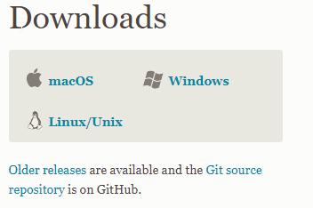Nos metemos en esta página,( <https://git-scm.com/downloads> ) a continuación seleccionamos nuestro sistema operativo.

En mi caso seleccionare Windows.

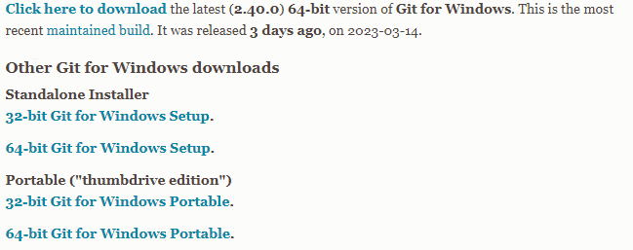Tenemos varias opciones en mi caso instalare la versión de 64bits.

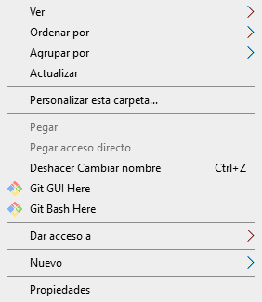

En la instalación seguimos los pasos que nos diste. (Que en la selección de editor de git seleccionemos Nano editor, un editor basico.Usar git from Git bash only, que hara que los comandos git esten disponibles solo en git bash y no alterara la variable PATH de nuestro sistema. En la siguiente es importante elegir dependiendo de si vas a usar linea de comandos en linux, windows o en los dos, en mi caso que solo usare windows seleccionare checkout as-is, commit as is. Por ultimo seleccionamos MINTTY y pulsamos install.)

Una vez instalado tendremos al hacer clic derecho sobre el explorador de archivos :

Nos metemos en git bash para usar la linea de comandos y seguir los siguientes pasos.

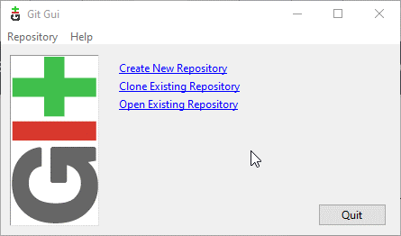Creacion de un repositorio: Estando en git bash le damos a créate new repository y elegimos la ruta donde queremos tenerlo.

Ahora nos pondremos a probar los comandos y explicarlos, también mostraremos un ejemplo para ver que hacen detenidamente.

-get init: Este comando Inicializa un nuevo repositorio git en un directorio vacío o existente.

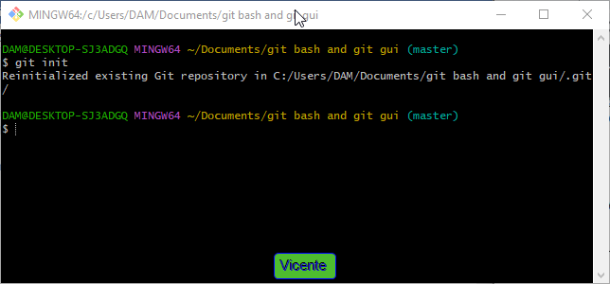

-git status –s : Con este comando vemos el estado actual del repositorio de Git de una manera más concisa y fácil de leer gracias al –s que nos produce la lista corta (s de short).

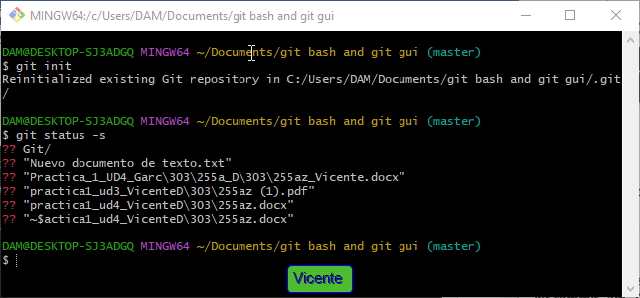

-git add: Es un comando de Git que se utiliza para agregar cambios en archivos específicos o todos los archivos del directorio de trabajo al área de preparación ( se le llama stanging área) para ser incluidos en el próximo commit.

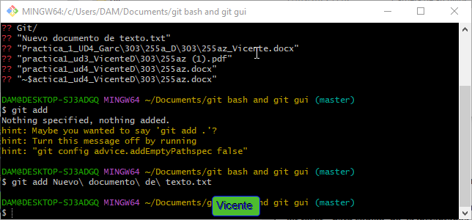

-git commit -m “Comentario sobre el commit”: Es un comando de Git que se utiliza para registrar los cambios que se han agregado al área de preparación (staging area) y guardarlos permanentemente en el historial de versiones del repositorio.

En el comentario se suele poner una descripción “normalmente breve” de los cambios realizados por este comando.

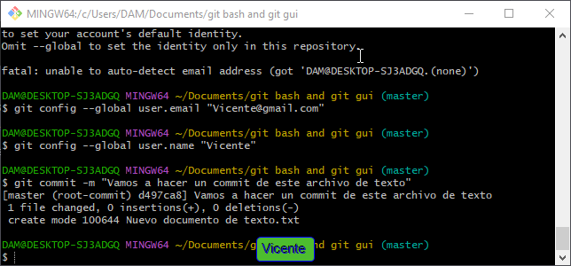

-git log—oneline: Es un comando de Git que muestra el historial de commits de un repositorio de una forma más resumida y compacta. Este comando muestra una lista de los commits realizados en orden cronológico inverso (es decir, los commits más recientes aparecen primero) y cada commit se muestra en una sola línea.

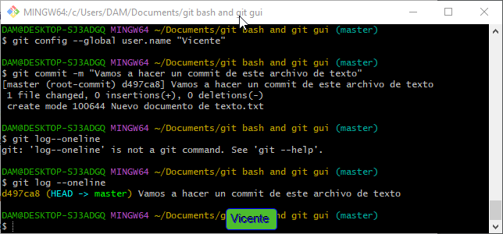

-git commit -am “Comentario sobre el commit”:

-git reset --hard código_de_la instantánea_a_la que_queremos_retornar:

-git config --global init.defaultBranch main:

-git tag nombre de la versión -m “Comentario sobre la versión :

-git push –tags:

-git clone ……….:

-git branch nombre_rama:

-git checkout nombre_rama:

-git branch: